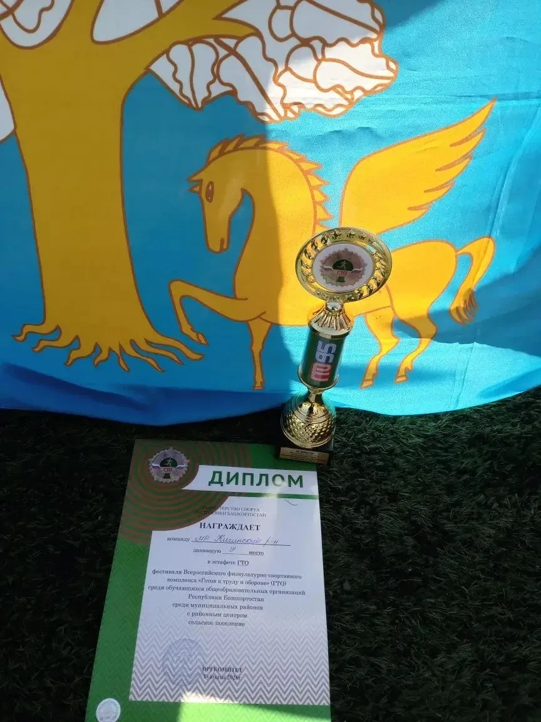

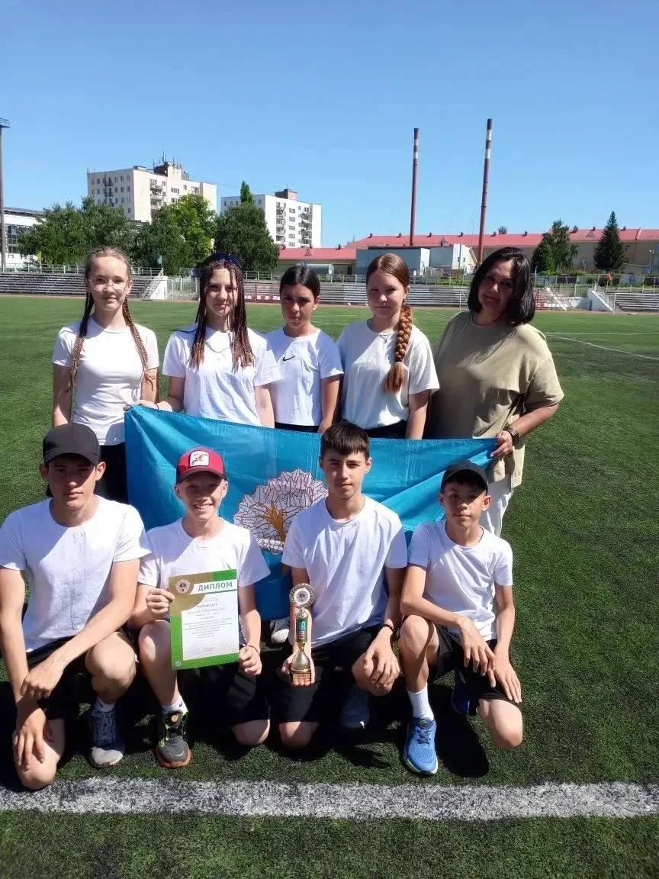
Вот и завершился летний фестиваль Всероссийского физкультурно-спортивного комплекса «Готов к труду и обороне» (ГТО) - 2026 среди обучающихся общеобразовательных организаций Республики Башкортостан в г. Туймазы.
Наша сборная команда достойна выступила и заняла по республики 6 место. В эстафете ГТО 3 место.
Поздравляем ребят и тренера-преподавателя Вахитову Ирину Нуримановну.

